1. 项目简介

（1）总体介绍：痛点+目前的方式+解决方案+达成效果

可以按这个思路，梳理一下内容，可以结合图形

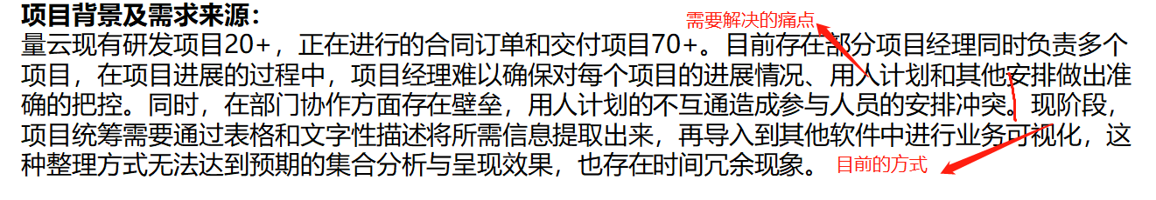

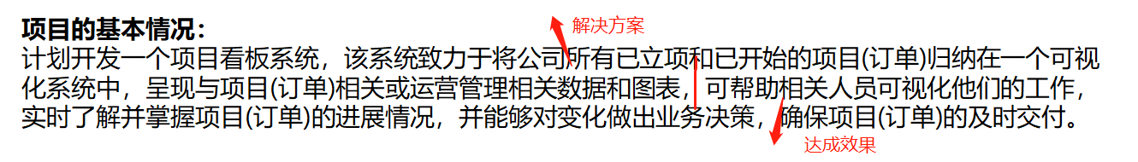

（2）功能介绍：

内容很好，但感觉这个图的表达效果不是很好

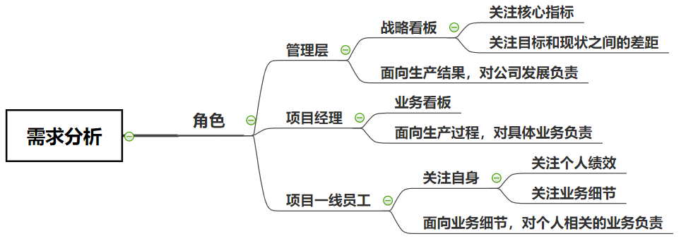

（3）业务介绍：

结合图表

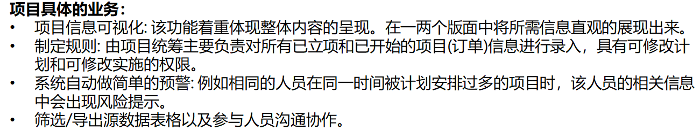

1. ~~项目范围：没有说清楚，范围是这个项目做什么内容（不做什么内容）~~

~~模板没有这部分，可以先不写~~

1. 市场分析：要从市场的角度分析产品的定位，虽然是内部产品，可以和市场上的产品对标，还可以考虑是不是后期可以做成通用产品，转化为公司的产品，对外销售

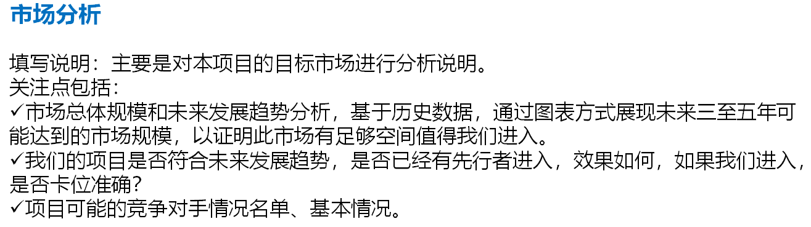

1. 盈利模式：虽然没有对外销售，可以查看市场上相似的产品的价格，计算出自主研发代替外购可以节约的成本
2. ~~收益支出：漏字~~

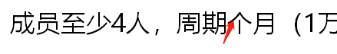

1. ~~里程碑节点：完成时间点可以只写完成的日期即可~~
2. ~~团队规划：共5人，和收益支出写的4人不一致~~
3. ~~风险分析：再考虑一下，整个项目过程还有没有潜在的风险（如需求理解不准确，对项目管理专业知识了解不足等）~~